URGENT !
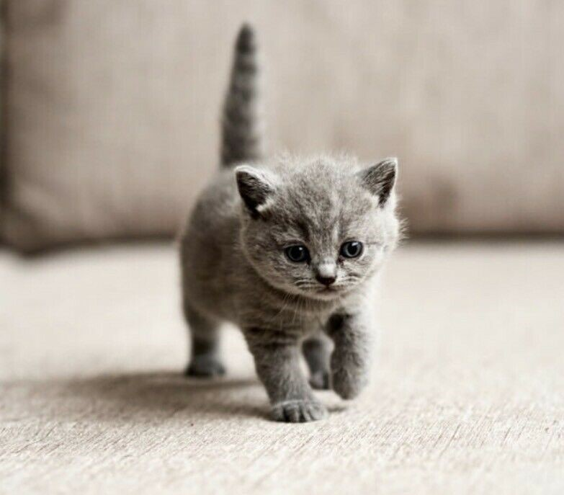
AVIS DE RECHERCHE
Je réponds au nom de Nino et j’ai six mois.
J’ai un petit collier bleu pour m’identifier mais je n’aime pas ce collier.
J’adore les caresses et de plus j’aime câliner.
Je suis très aventureux et à l’âge de six mois j’aime découvrir le monde.
Je suis parti de chez moi ce matin 2 avril 2021 et je n’ai pas l’habitude de partir aussi longtemps.
S’il vous plaît, appelez ce numéro si vous m’avez vu.

Lettre de Nino

Chère maîtresse,

Comme tu l’as probablement déjà remarqué, je ne suis pas rentré à la maison le 2 avril 2021. Je suis sûr que tu t’inquiètes pour moi… Je suis vraiment désolé…

Le jour de ma disparition, je jouais dans le jardin, comme toujours, et je voulais vivre une nouvelle aventure. Alors, tout à coup, j’ai vu un bel animal volant qui était très agile et délicat. J’ai découvert plus tard que cet animal s’appelle papillon. J’ai suivi le papillon et j’ai joué avec lui dans le jardin. Mais ensuite, il s’est envolé et j’ai voulu passer du temps avec mon nouvel ami, alors j’ai couru après lui.

Tout à coup, je ne pouvais plus le voir, alors j’ai voulu rentrer à la maison. Mais j’étais perdu. Je ne savais pas comment retrouver mon chemin. J’ai donc erré pendant quelques jours et j’ai dû dormir sous les arbres tout seul. J’ai eu très peur.

Heureusement, j’ai de nouveau rencontré le papillon hier et il a promis de m’accompagner à la maison demain. Chère maîtresse, je serai de retour à la maison demain. Je te promets !

À demain
Nino

(écrit par Tina Brandtner)

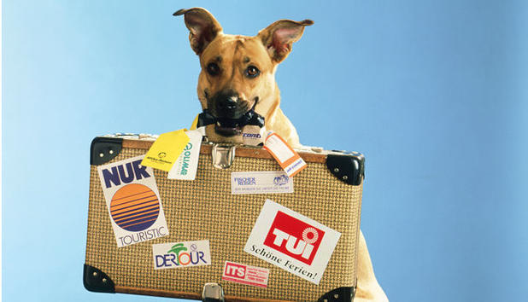

Le tour du monde :

Bonjour, je m'appelle Bao. J'ai un an et je suis actuellement en voyage autour du monde. Je fais environ un demi-mètre de haut et quand je me lève environ un mètre. Si tu me vois une fois, dis « Bonjour! ». Aujourd'hui je veux vous raconter mon histoire.

Un jour, je suis allé ​​me promener avec mon maître, Herbert, là-bas, où nous marchons tous les jours. Alors quand nous marchions sur le même chemin, j'ai tout à coup eu le sentiment de ne pas encore avoir vu le monde entier. Je voulais ça toute ma vie ! Eh bien, j'ai aboyé au revoir à mon maître et j'ai commencé à courir. Herbert a couru après moi pendant quelques minutes, mais je n'arrêtais pas d'aboyer que je serais de retour dans un mois ou deux et qu’il ne devait pas s'inquiéter pour moi. Il ne m'a pas compris…

Dans la ville voisine, j'ai rencontré un beau chien, Ingrid. Nous sommes tombés amoureux immédiatement et je l'ai persuadée de faire le tour du monde avec moi. Nous avons couru et couru jusqu'à ce que nous ne pouvions plus. Quand nous étions assis à côté de la rue, un terrier s’est approché de nous - un fou. Mais il nous a donné de la nourriture et nous pouvions dormir dans sa niche pendant une nuit. Jusqu'à notre arrivée en Italie, il ne s'est pas passé grande chose. Nous avons couru jour et nuit et nous nous sommes toujours fait de nouveaux amis. Nous sommes à Paris maintenant, la ville de l'amour - parfaite pour nous!

C'est seulement bizarre que nous malheureusement ne soyons pas autorisés à monter sur la tour Eiffel. Mais à part ça, Paris est la plus belle ville que j'ai jamais vue. Et avec Ingrid, elle est encore plus belle que belle ! Ingrid et moi avons décidé de déménager ici. Maintenant, nous devons rentrer à la maison, parce que Herbert et Julie (la maîtresse d’Ingrid) aussi doivent aller avec nous ! Souhaitez-nous bonne chance pour les persuader ! Ne vous inquiétez pas, je ne suis pas perdu, je suis entre bonnes pattes. Salutations et à bientôt, à Paris.

Bises,
Bao
(Ecrit par Sophie Vogl)
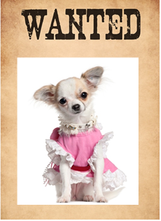

Chère Aline,

Depuis plus de dix ans maintenant, nous habitons sous le même toit. Je suis désolé de le dire, mais ça fait dix ans de trop. J’en ai marre. Aline, je pense qu’il est préférable que nous prenions des chemins différents maintenant. Je vais faire mon chemin et toi le tien. Ce sera le meilleur. Tu ne me manqueras pas. Je te dis au revoir, mais j’espère que nous ne nous reverrons jamais.

Pendant de nombreuses semaines, j’ai élaboré mon plan d’évacuation. Finalement, j’ai pu l’exécuter avec du succès. Cela a exigé beaucoup de compétences, de persévérance et de travail de ma part. Mais ça a payé, Dieu merci. Je ne pouvais plus supporter d’être près de toi. Je ne pouvais plus supporter la façon dont tu me traitais. Je ne me sentais pas bien. Pas une seule seconde.

Tu pensais que tu pouvais me faire n’importe quoi. Tu m’as habillé de la même façon que toi. Tu m’as maquillé de la même façon que toi. Tu m’as coiffé de la même façon que toi… Je suis un chien et je me suis fait chier. Je déteste la couleur rose, mais le rose est ta couleur préférée. Maintenant, pendant que j’écris cette lettre, j’essaie de gratter le reste du vernis à ongles rose de mes ongles. D’ailleurs, je n’arrive pas du tout à enlever ce rouge à lèvres. C’est quoi ce truc qui ne s’enlève pas ? Ouais, je m’en fiche. Je ne reviendrai pas pour une crème démaquillante.

Adieu, Aline ! Je pense que tu dois mettre les robes à quelqu’un d’autre.

PS : Si tu cherches ton mascara, je l’ai pris. Il fait ressortir mes yeux de façon magnifique.

(écrit par Maria Erler)

avril 2021

Cher maître,

Tu sais que j’ai toujours été un chien patient et modeste. J’ai enduré ton traitement horrible puisque nous avions une connexion mentale unique. J’ai compris que tu ne voulais pas m’acheter ce nouveau lit à une superficie totale de quatre mètres carrés avec chauffage et massage. C’est à moi de te rappeler de me donner de la nourriture, parce que tu oublies mon menu encore et encore. Combien de fois est-ce que je dois te dire que manger huit fois par jour n’est pas assez pour survivre ? Pas une seule fois j’ai entendu un « merci » pour les efforts que je fais quand je te réveille tous les jours à trois heures du matin. J’ai compris tout ça!

Mais ta dernière action, c’était la goutte qui a fait déborder le vase. Quand nous avons fait une promenade dans le village samedi, tu as caressé un autre chien. Un chien qui n’était pas moi ! SCANDAL ! Tu as complètement perdu la tête?

J’en ai marre de cette torture. Dès maintenant, je vivrai chez ta grand-mère. Elle comprend ma souffrance, elle comprend mes sentiments. En plus, chaque fois que je suis à nouveau le chien le plus pauvre du monde, elle me réconforte.

Ici, je vis ma vie.

Adieu.

(écrit par Alex Fixl)

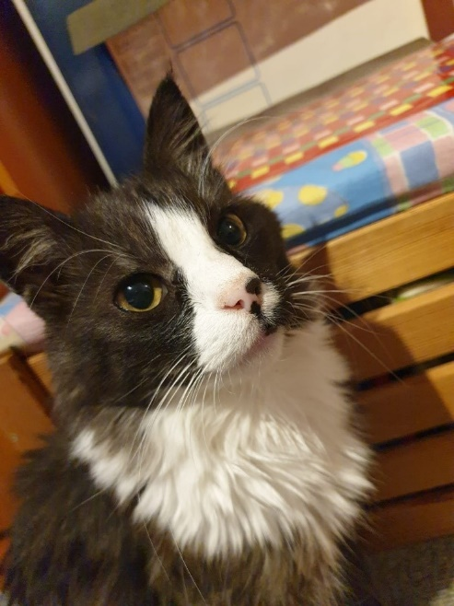
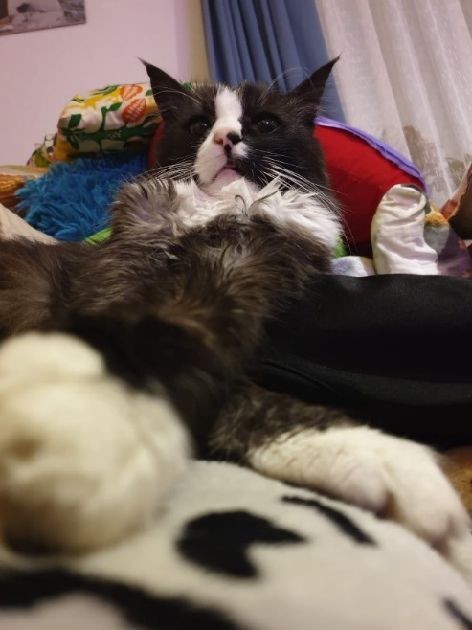
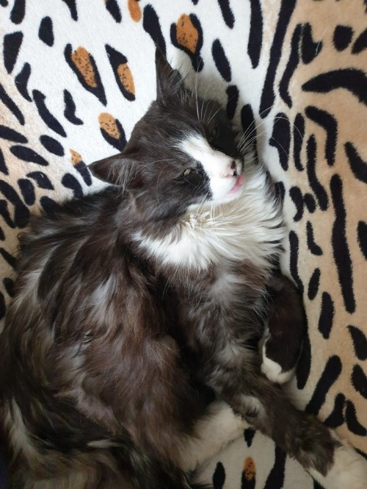

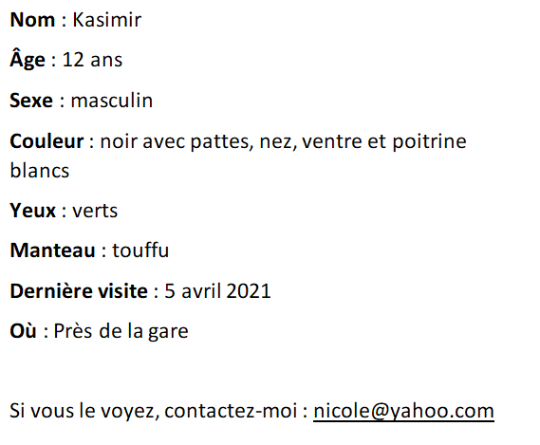

Salut, Nicole,

Je te manque ? Vraiment ? Tu sais que c'est ta faute si j'ai pris des vacances. C'est vrai. Je fais une pause de tout ce stress. Je suis assis dans un endroit tranquille avec mes amis et j'ai enfin assez de temps pour me détendre.

Ici, je peux faire mes loisirs une fois sans être dérangé. Tout le temps, tu veux me prendre dans tes bras et me faire des câlins. Parfois, tu me mets des chapeaux ou tu m'enfermes dans des boîtes pour m'emmener chez le vétérinaire. Comme je déteste ça. On peut le constater en regardant les photos de l'affiche. Tu n'as que des photos de moi où j’ai l'air stupide ? Celui du milieu est bonne, mais les autres… Sur la photo de gauche, on dirait que je suis drogué. Dans celle de droite, mes jambes ressemblent à des baguettes.

J'ai essayé de jeter ces affiches à la poubelle, mais tu continues à en mettre de nouveaux. Avec ces photos, je serai embarrassé quand je reviendrai.

Alors, j'ai l'intention de rester en vacances pendant au moins une autre semaine. Et quand je reviendrai, je te demanderai un grand dîner de bienvenue pour moi. Ce sera l'excuse pour les images stupides sur l'affiche.

Je te souhaite encore beaucoup de plaisir à la maison.

Bisous depuis le paradis des chats.
Kasimir

(écrit par Nicole Heigenhauser)

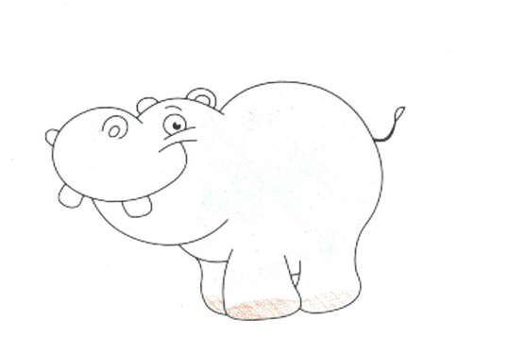

Perdu!

J’ai perdu mon hippopotame.
Elle s’appelle Henriette.
Elle a une tête enorme, les oreilles miniatures, un nez avec deux petits trous et les dents cylindriques.
Si vous la trouvez, s’il vous plaît, apportez-la à 6384 Waidring.

Merci

Chère Mamie Lisi,
Je veux t’expliquer pourquoi je suis perdue :
Tu connais Henri, l’hippopotame de Julien. Tu sais que je l’adore. Mais tu ne l’as pas accepté. C’est la raison pour laquelle je suis perdue. Je suis perdue avec Henri. Nous reviendrons si tu acceptes Henri.
Mais nous avons aussi d’autres nouvelles pour toi. De très belles nouvelles : Comment l’écrire ? Je vais être directe : Je suis enceinte.
Oui, c’est vrai ! Henri et moi, on va avoir un bébé. Un petit bébé hippopotame.
En fait, je veux revenir chez toi parce que tu es la meilleure maman du monde. Mais comme je l’ai dit : Nous ne reviendrons que si tu acceptes Henri. Quand tu auras pris ta décision, dis-le-moi.
Tes trois hippopotames Henri, Henriette et bébé !

(écrit par Elisabeth Schmid)

Bonjour Maman,

Moi, ça va bien. Je veux t’informer que je suis en vacances avec mes amis. Un ami de moi, qui habite actuellement à la fourrière, recevra une famille et pour cette raison nous faisons un enterrement de vie de jeune garçon.

En train nous sommes allés à la campagne en Bourgogne. Avec plein de laiteries et de fermes, où on peut rencontrer des chats et chasser des souris, cette région est prédestinée pour des vacances de ce genre. Je pense qu’on aura un bon temps. Il est prévu que nous retournions samedi soir.

De plus, à cette occasion je veux te remercier de tout ce que tu fais pour moi. Tu es une maman humaine super. Je trouve ma toilette toujours en condition propre et ta poule est délicieuse.

A plus tard,
Ton chat Henri-Gustave

P.S.: Le sol à la campagne a sali mes paluches un peu, c’est pourquoi j’aurai besoin d’une manicure quand je serai de retour à Paris.

(écrit par Ben Höfels)

Cher maître,

Je suis désolé d'être parti. Je suis sûr que tu es triste parce que je ne suis plus avec toi. Tu es peut-être même déçu que je sois parti, mais la situation était désespérée pour moi. Ma boîte est trop petite pour un animal aussi rapide et agile. La zone sur la pelouse était aussi trop restrictive pour moi !

Mais j'apprécie que tu m'aies apporté du foin frais et les meilleurs pissenlits. Je suis également heureux que tu m’aies apporté de l'eau fraîche et de la nourriture tout le temps. En plus, ma boîte était toujours propre. Je t’en suis reconnaissant !

En ce moment, je profite de la liberté. Les grandes forêts, les prairies vertes et les champs… C’est merveilleux.

Mais penser à toi me rend triste. Peut-être qu’on se retrouvera un jour. Peut-être, par hasard, je reviendrai. On verra !

Quoi qu’il en soit, je te garderai toujours dans mon cœur et je me souviendrai de toi.
Avec amour,
ton lapin Théo

(écrit par Paul Rappold)

Léon, tu es où ?

Je m’appelle Raul et je suis un chien qui adore manger des bonnes choses. Mon propriétaire s’appelle Léon et il m’a oublié devant la porte d’un magasin après avoir fait les courses hier soir.

Depuis lors, je suis assis à côté de cette porte et je regarde les gens qui passent et ce qu’ils achètent. Parfois il y en a qui me regardent avec des regards compatissants ou qui me donnent même quelque chose à manger. C’est la raison pourquoi je ne suis pas encore crevé de faim. Heureusement que le magasin où il m’a laissé est un magasin de nourriture. Comme ça je peux chercher de la nourriture fraiche dans les poubelles quand mon ventre commence à faire des bruits bizarres. Hier soir j’ai mangé une demi-baguette qui n’a pas été vendue entièrement et un fromage qui était périmé. C’était très bon mais je commence à me faire sérieusement des soucis que Léon ne revienne plus me chercher. Je ne peux pas comprendre comment on peut oublier son animal domestique en faisant les courses.

En tout cas il faudra que j’aille chercher quelque chose pour mon petit déjeuner demain matin. Je pense que je vais me chercher un yaourt et des céréales. J’espère vraiment que Léon ira me chercher avant qu’il y ait quelqu’un d’autre qui m’emporte chez lui.

Léon achète toujours les meilleurs fromages que l’on peut trouver à Paris. Il n’oublie jamais de m’en laisser.

(écrit par Mia Schwaiger)

